



ВАЖНЫЕ НОВОСТИ

  
  8 СЕНТЯБРЯ 2020, ONLINE
  Вебинар "Россия: современная экономическая ситуация и перспективы развития".
  
  15 СЕНТЯБРЯ 2020, ONLINE
  Вебинар "FOOD & BEVERAGE: сегодняшние возможности для Made in Italy в России".
  
  21 СЕНТЯБРЯ 2020, ONLINE
  Вебинар «Льготы для предприятий в 2020 году в области исследований инноваций и дизайна».

  
  25 СЕНТЯБРЯ 2020, МОСКВА
  Генеральная Ассамблея членов ИТРП.
  
  29 СЕНТЯБРЯ 2020, ONLINE
  Вебинар: “Индустрия 4.0 в России. Цифровизация промышленной продукции и возможности partnership для итальянских предприятий”.
  
  28 СЕНТЯБРЯ-2 ОКТЯБРЯ, ONLINE
  BuyFood Toscana 2020.

  
  30 СЕНТЯБРЯ 2020, ONLINE
  Вебинар "Udmurtia calling" о перспективах бизнеса в российском регионе.
  
  30 СЕНТЯБРЯ-3 ОКТЯБРЯ 2020, ONLINE
  Marmomac Restart Digital Edition 2020. Международная выставка, посвященная обработке мрамора.
  
  3-6 НОЯБРЯ 2020, РИМИНИ
  ECOMONDO. Выставка, посвященная возобновляемой энергии и устойчивому развитию.

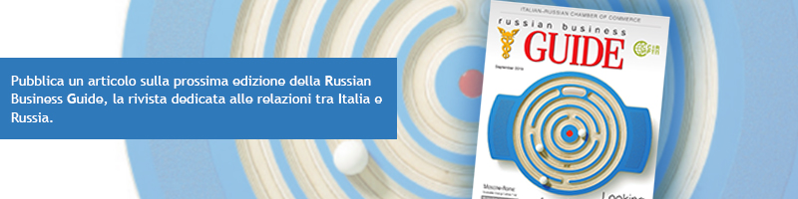

КОМПАС ДЛЯ ПРЕДПРИЯТИЙ

  
  RUSSIAN BUSINESS GUIDE
  Читайте последний номер журнала, издаваемого ИРТП.
  
  S7 AIRLINES
  S7 Airlines, член ИРТП, объявил, что 6 и 13 сентября 2020 будут выполнены рейсы Верона – Москва для некоторых категорий граждан.
  
  31 АВГУСТА-6 СЕНТЯБРЯ 2020,МОСКВА
  Приглашаем Вас ознакомиться с newsletter Итальянского института культуры в Москве.

ОБЪЯВЛЕНИЯ ЧЛЕНОВ ИРТП

  
  ВАСИЛЬЕВ, КЛЯЙН & УСОВ
  Новый член ИРТП – Васильев Кляйн & Усов – одно из крупнейших юридических бюро в иностранной собственности.
  https://vkupartners.com
  
  CARNELUTTI RUSSIA
  Читайте newsletter Carnelutti по вопросам налогообложения и таможенного оформления на итальянском и русском языках.



НОВЫЕ ЧЛЕНЫ



OOO “ФЛЮИТЕН”
Проектирование и производство механических прокладок, стандартных и под заказ клиента .

ТОЛЬКО ДЛЯ ЧЛЕНОВ ИРТП

  
  
  Исключительно для членов ИРТП в рубрике для зарегистрированных пользователей:
  - исследования российского рынка под редакцией Президента ИРТП;
  - анализ отрасли и информационные досье российских регионов;
  - новая брошюра ИРТП со специальными предложениями и договорными ценами для членов Палаты;
  - информационные проспекты о новых услугах Палаты;
  ...и многое другое!

ИТАЛО-РОССИЙСКАЯ ТОРГОВАЯ ПАЛАТА

  Ufficio di Milano:
  Corso Sempione, 32/B - 20154 Milano
  tel.: +39 02 86995240 - fax: +39 02 85910363
  e-mail: info@ccir.it
  Московское представительство:
  119270 Москва, Фрунзенская набережная, 46
  тел.: +7 495 260 06 60
  e-mail: ccir@mosca.ru

www.ccir.it

 |  |  |  | 

